
课 程 实 验 报 告
课程名称： 汇编语言程序设计实验
实验名称：实验四 中断与反跟踪
实验时间： 2019-4-30，14：30-17：30 实验地点： 南一楼804室32号实验台
指导教师： 周英彪

专业班级：
学 号： 姓 名：
同组学生： 无 报告日期： 2018年 5 月 7日
原创性声明
本人郑重声明：本报告的内容由本人独立完成，有关观点、方法、数据和文献等的引用已经在文中指出。除文中已经注明引用的内容外，本报告不包含任何其他个人或集体已经公开发表的作品或成果，不存在剽窃、抄袭行为。
特此声明！
学生签名：
日期：2019.5.7
成绩评定
实验完成质量得分（70分）（实验步骤清晰详细深入，实验记录真实完整等） | 报告撰写质量得分（30分）（报告规范、完整、通顺、详实等） | 总成绩（100分）
指导教师签字：
日期：
目录
1 实验目的与要求 2
2 实验内容 2
3 实验过程 9
3.1 任务1 9
3.1.1 实验步骤 9
3.1.2 实验记录与分析 9
3.2 任务2 11
3.2.1 开发环境 11
3.2.2 流程图 12
3.2.3 源程序 12
3.2.4 实验步骤 13
3.2.5 实验记录与分析 13
3.3 任务3 14
3.3.1 开发环境 14
3.3.2 源程序 14
3.3.3 实验步骤 16
3.3.4 实验记录与分析 16
3.4 任务4 16
3.4.1 加密方式 16
3.4.2 反跟踪方式 17
3.4.3 源程序 19
3.5 任务5 19
3.5.1 反跟踪方式： 19
3.5.2 本实验中采用的破解方式 20
3.5.3 实验记录 20
4 总结与体会 23
5 参考文献 23
6 附录 24

实验目的与要求
本次实验的主要目的与要求有下面6点，所有的任务都会围绕这6点进行，希望大家事后检查自己是否达到这些目的与要求。
(1) 掌握中断矢量表的概念；
(2） 熟悉I/O访问，BIOS功能调用方法；
(3) 掌握实方式下中断处理程序的编制与调试方法；
(4) 熟悉跟踪与反跟踪的技术；
(5) 提升对计算机系统的理解与分析能力。

实验内容
任务1：用三种方式获取中断类型码1H 、13H对应的中断处理程序的入口地址。
要求：首先要进入虚拟机状态，然后
直接运行调试工具（TD.EXE），在其数据区观察中断矢量表中的信息。
编写程序，用 DOS系统功能调用（具体调用方法见教材示例及附录中的描述）方式获取，观察功能调用相应的出口参数与“（1）”看到的结果是否相同 （使用TD观看出口参数即可）。
编写程序，直接读取相应内存单元，观察读到的数据与“（1）”看到的结果是否相同 （使用TD观看程序的执行结果即可）。

任务2：编写一个接管键盘中断的中断服务程序并驻留内存，其主要功能是：在程序驻留并返回到DOS操作系统后，输入键盘上的大写字母时都变成了小写字母。
要求：
（1）在 DOS虚拟机下执行程序，中断服务程序驻留内存。
（2）在DOS命令行下键入小写字母时，屏幕显示不变，键入大写时，屏幕显示为小写。执行TD，在代码区输入指令“mov AX,0”，看是否都变成了小写。执行实验三任务1的程序，输入大小写是否正常？
（3）选作：另外单独编写一个中断服务程序的卸载程序，将键盘的中断服务程序恢复到原来的状态（只需要还原中断矢量表的信息，先前驻留的程序可以不退出内存）。

任务3：读取CMOS内指定单元的信息，按照16进制形式显示在屏幕上。
要求：
（1）在数据段定义一个待读取的CMOS内部单元的地址编号。再使用IN/OUT指令，读取CMOS内的指定单元的信息。
（2） 将读取的信息用16进制的形式显示在屏幕上。若是时间信息，可以人工判断一下是否与操作系统显示的时间一致。
（以上任务尽量在第一次4个课内学时阶段完成，上机前实验报告应完成该任务中除实验记录与分析、总结与体会之外的内容）
上述任务中，需要解决的问题提示：
任务编号 | 序号 | 需要尝试的操作
任务1 | 1 | 打开TD之后，如何在数据区切换到中断向量表所在内存区域
任务1 | 2 | 如何计算某个中断入口在中断向量表内的偏移地址？
任务1 | 3 | 程序中如何使用系统功能调用获取中断入口地址？可以在TD中录入指令语句或编写完整程序来尝试。
任务1 | 4 | 程序中如何通过直接内存读取获取中断入口地址？可以在TD中录入指令语句或编写完整程序来尝试。
任务1 | 5 | 用TD把中断矢量表里的中断矢量的值随意改成其他值（或改成其他中断的中断矢量）会有什么现象发生？（比如修改21H,1H,3H的中断矢量）
任务1 | 6 | 对整个中断矢量表中的入口地址进行观察，是否能看出什么特点？
任务1 | 7 | 选择几个中断服务程序的入口地址，观察其对应的中断服务程序的代码（比如：看一下0号、2号中断的处理程序干了些什么？）
任务2 | 1 | 有哪两种方式进入原中断服务程序？(CALL和JMP)
任务2 | 2 | 为避免未调试好的中断服务程序接管键盘中断时使键盘操作失灵，可以先用其他方法（比如：先不安装，仅当作子程序调用来调试；安装到其他非硬件的中断号上，利用软中断来调试等）调试该中断服务程序，调试好后再安装成接管键盘中断的状态。请给出“其他”调试方法的具体描述并实施一下。
任务2 | 3 | 编写的中断驻留程序执行后能否正常返回到DOS？DOS是否还能正常工作？如果重复驻留多次，会有什么现象？如何避免重复驻留？
任务2 | 4 | 同时打开另外一个虚拟DOS窗口，键盘大小写是否被替代？
任务2 | 5 | 如何确定自己编写的中断处理程序已被系统调用？（除了大写字母已经被替换成小写的途径之外）
任务2 | 6 | 选作的要求(3)应该如何实现，如何找到保存的原中断入口地址？ 如何保证不会错误恢复？（比如，你的程序还没有驻留，但运行了恢复程序）
任务3 | 1 | 如何直接在TD下使用IN/OUT指令获取CMOS数据？
任务3 | 2 | CMOS里的时间信息是按照压缩BCD码的形式存放的，举例说明压缩BCD码的格式是什么？

附录 参考资料
1. 键盘扫描码
键盘上的每一个键都有两个唯一的数值进行标识。为什么要用两个数值而不是一个数值呢？这是因为一个键可以被按下，也可以被释放。当一个键按下时，它们产生一个唯一的数值，当一个键被释放时，它也会产生一个唯一的数值，我们把这些数值都保存在一张表里面，到时候通过查表就可以知道是哪一个键被敲击，并且可以知道它是被按下还是被释放了。这些数值在系统中被称为键盘扫描码。
因此，键盘上按下某个字母时，系统是可以得到该字母的扫描码及ASCII码的。我们在通过中断处理程序修改键盘字母的定义时，如果只替换ASCII码部分，会导致扫描码及ASCII码不配套的问题，有些程序对此敏感，就可能会产生错误。本次实验的基本要求是替换ASCII码。

2. BIOS键盘服务INT 16H

本实验用到INT 16H的功能号是00H和10H
功能号：00H和10H
功能：从键盘读入字符
入口参数：AH
＝00H—读键盘
＝10H—读扩展键盘

出口参数： AH＝键盘的扫描码
AL＝字符的ASCII码

其他一些功能号包括：
功能号：01H和11H
功能：读取键盘状态
入口参数：AH ＝01H—检查普通键盘
＝11H—检查扩展键盘

出口参数：ZF＝1—无字符输入，
否则，AH＝键盘的扫描码，AL＝ASCII码。
功能号：02H和12H
功能：读取键盘标志
入口参数：AH ＝02H—普通键盘的移位标志
＝12H—扩展键盘的移位标志

出口参数：AL＝键盘标志(02H和12H都有效)，
其各位之值为1时的含义如下：
位7—INS开状态
位3—ALT键按下
位6—CAPS LOCK开状态
位2—CTRL键按下
位5—NUM LOCK开状态
位1—左SHIFT键按下
位4—SCROLL LOCK开状态 位0—右SHIFT键按下
AH＝扩展键盘的标志(12H有效)，
其各位之值为1时的含义如下：
位7—SysReq键按下
位3—右ALT键按下
位6—CAPS LOCK键按下
位2—右CTRL键按下
位5—NUM LOCK键按下
位1—左ALT键按下
位4—SCROLL键按下
位0—左CTRL键按下
功能号：03H
功能：设置重复率
入口参数：AH＝03H 对于PC/AT和PS/2： AL＝05H
BH＝重复延迟
BL＝重复率
对于PCjr：AL＝00H—装入缺省的速率和延迟
＝01H—增加初始延迟
＝02H—重复频率降低一半
＝03H—增加延迟和降低一半重复频率
＝04H—关闭键盘重复功能

出口参数： 无
功能号：04H
功能：设置键盘点击
入口参数：AH ＝04H
AL ＝00H—关闭键盘点击功能
＝01H—打开键盘点击功能
出口参数： 无
功能号：05H
功能：字符及其扫描码进栈
入口参数：AH＝05H
CH＝字符的描述码
CL＝字符的ASCII码
出口参数： CF＝1—操作成功，AL＝00H，否则，AL＝01H
3. CMOS简介
CMOS是主板上一块可读写的RAM芯片。用途：主要用来保存当前系统的硬件配置和操作人员对某些参数的设定，维持基本的系统时钟状态。CMOS芯片是由一块纽扣电池供电。因此在关机状态内部信息也不会丢失。
----------------------------------------------------------------------------------------------
CMOS拥有两个端口号分别是70h和71h
端口号 | 权限 | 长度 | 作用
70h | 不可读可写 | 8bit | 用它来设置CMOS中的数据地址，表明准备访问芯片中的那个字节
71h | 可读可写 | 8bit | 用它来读写由70h端口设定的芯片内部的某个字节单元
CMOS中的数据地址对照表。(供编程时查)
地址 | 数据 | 备注
00H | Time - Seconds | 硬件时间的秒
01H | Alarm - Seconds
02H | Time - Minutes | 硬件时间的分
03H | Alarm - Minutes
04H | Time - Hours | 硬件时间的时
05H | Alarm - Hours
06H | Date - Day of the week
07H | Date - Day
08H | Date - Month
09H | Date - Year 29h
0AH | Status Register A
0BH | Status Register B
0CH | Status Register C
0DH | Status Register D
0EH | Diagnostic Status
0FH | Shutdown Status
10H | A:
11H | Reserved
12H | 0
13H | Reserved
14H | Equipment Installed
15H | Base Memory (high byte)
16H | Base memory (low byte)
17H | Extended Memory (high byte)
18H | Extended Memory (low byte)
19H | 0 (C:) Hard Disk Type
1AH | 1 (D:) Hard Disk Type
1BH | Reserved
1CH | Supervisor Password
1DH | Supervisor Password
1EH ~ 2DH | Reserved
2EH | CMOS Checksum (high byte)
2FH | CMOS Checksum (low byte)
30H | Extended Memory (high byte)
31H | Extended Memory (low byte)
32H | Date - Century
33H | Power On Status
34H～3FH | Reserved
40H～5FH | Extended CMOS
60H | User Password
61H | User Password
62H～7FH | Extended CMOS

任务4：数据加密与反跟踪
在实验三任务1的网店商品信息管理程序的基础上，增加输入用户名和密码时，最大错误次数的限制，即，当输入错误次数达到三次时，直接按照未登录状态进入后续功能。老板的密码采用密文的方式存放在数据段中，各种商品的进货价也以密文方式存放在数据段中。加密方法自选（但不应选择复杂的加密算法）。
可以采用计时、中断矢量表检查、堆栈检查、间接寻址等反跟踪方法中的几种方法组合起来进行反跟踪（建议采用两种反跟踪方法，重点是深入理解和运用好所选择的反跟踪方法）。
为简化录入和处理的工作量，只需要定义三种商品的信息即可。

提示：为了使源程序的数据段中定义的密码、进货价等在汇编之后变成密文（也就是在最后交付出去的执行程序中看不到明文），可以使用数值运算符（参见教材P48）对变量的初始值进行变换。例如，如果想使进货价50变成密文，加密算法是与老板密码中的字符“W”做异或运算，则可写成：
DB 50 XOR ‘W’
任务5：跟踪与数据解密
解密同组同学的加密程序，获取各个商品的进货价。
注意：两人一组，每人实现一套自己选择的加密与反跟踪方法，把执行程序交给对方解密（解密时间超过半小时的，说明反跟踪方法基本有效）。如何设计反跟踪程序以及如何跟踪破解，是本次实验报告中重点需要突出的内容。（分组可以按照学号顺序或座位次序依次构成两人一组。也可以自行调整。如果班上人数是奇数，则三人一组，甲解密乙的，乙解密丙的，丙解密甲的）

（以上任务4和5尽量在第二次4个课内学时阶段完成，上机前实验报告应完成该任务中除实验记录与分析、总结与体会之外的内容）
上述任务4和5中，需要解决的问题提示：
若密码是用明文存放在数据段中的，如何更快地获取密码？
若商品进货价是用明文存放在数据段中的，如何更快地获取进货价？（除了用调试工具在内存中去看，还可以将执行程序文件用二进制编辑工具打开，直接在文件里寻找所定义的商品信息）
如何对密码实现快速的暴力破解？（描述一下实现的具体思路即可）
如何综合利用静态反汇编和动态反汇编的信息破解程序？（在分析里总结一下即可）
举例说明如何观察到程序中存在反跟踪的代码?举例说明如何应对反跟踪程序? （在分析里具体描述）
思考一下，如何用C语言（不嵌入汇编语言）实现反跟踪？是否能发现汇编语言的特殊之处? （在体会里具体描述）
当存在修改中断矢量表的代码时，一般会先关掉中断（也即执行CLI指令）。如果不想因为关中断指令的出现让跟踪者容易判断出后续存在反跟踪代码，应如何设计修改中断矢量表的代码，达到不用关中断的目的？
是否可以通过修改AUTH的值来达到获取进货价的目的？是否可以通过观察该程序计算推荐度的过程来获取进货价？
若将接管键盘中断的方法用到反跟踪中，是否有好处？（输入密码前接管键盘中断，密码输入完毕后恢复原中断矢量。把密码字符串从明文转换成密文的转换算法写到接管后的键盘中断服务程序中，转换后的结果直接存在指定变量中，但不用破坏原键盘中断的返回值）

实验过程

任务1

实验步骤
1.打开dosbox，进入td
2.访问内存区域，键入ds:000
3.观察中断矢量表

实验记录与分析
1.直接运行调试工具（TD.EXE），在其数据区观察中断矢量表中的信息，其内容如图4.1所示。
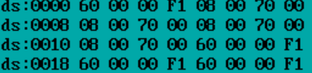
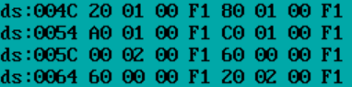
图4.1 中断矢量表
1H 偏移IP:0008H, CS:0070H
13H 偏移IP:0120H, CS:F100H
2．编写程序，用 DOS系统功能调用（具体调用方法见教材示例及附录中的描述）方式获取，观察功能调用相应的出口参数与“（1）”看到的结果是否相同 （使用TD观看出口参数即可）。
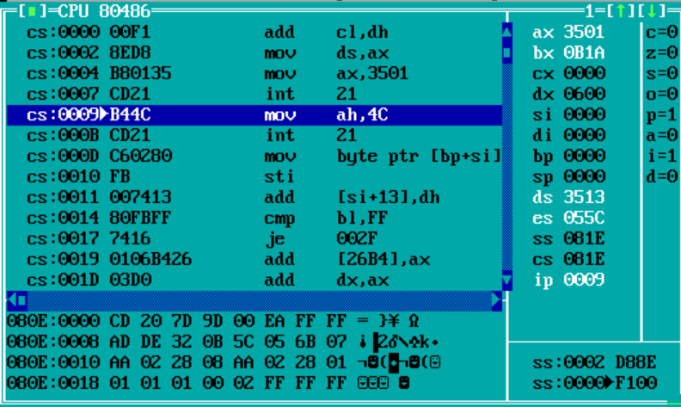
图4-2 1号中断
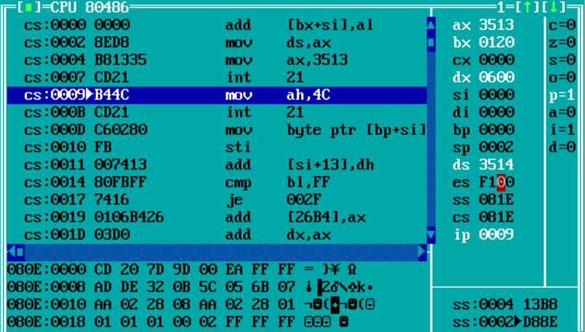
图4-3 13H号中断
1H ES:[BX] = 055C:[0B1A]
13H ES:[BX] = F100:[0120]
3.编写程序，直接读取相应内存单元，观察读到的数据与“（1）”看到的结果是否相同 （使用TD观看程序的执行结果即可）。
1H与（1）结果不同，13H与（1）结果相同
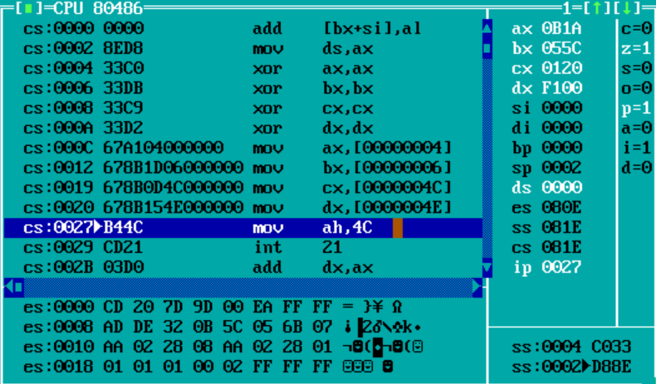
图4-4 直接读取中断矢量
1H 055C:[0B1A]
13H F100:[0120]
1H与（1）结果不同，13H与（1）结果相同
4.问题解决：
(1) 打开TD之后，如何在数据区切换到中断向量表所在内存区域：
ctrl+G，键入：ds：0000即可进入中断向量表区域
(2) 如何计算某个中断入口在中断向量表内的偏移地址？
n号中断偏移地址为4*n
(3) 程序中如何使用系统功能调用获取中断入口地址？可以在TD中录入指令语句或编写完整程序来尝试:
调用21h号中断的35h号调用
(4) 程序中如何通过直接内存读取获取中断入口地址？可以在TD中录入指令语句或编写完整程序来尝试。
MOV AX,DS:[1H*4]
MOV BX,DS:[1H*4+2]
MOV CX,DS:[13H*4]
MOV DX,DS:[13H*4+2]
(5) 用TD把中断矢量表里的中断矢量的值随意改成其他值（或改成其他中断的中断矢量）会有什么现象发生？（比如修改21H,1H,3H的中断矢量）
无法调用对应的中断服务
(6 ) 对整个中断矢量表中的入口地址进行观察，是否能看出什么特点:
前两个字节为偏移值，后两个字节为段首值
(7) 选择几个中断服务程序的入口地址，观察其对应的中断服务程序的代码（比如：看一下0号、2号中断的处理程序干了些什么）:
0号中断：除数为0的中断
2号中断：不可屏蔽中断

任务2

开发环境
实验环境条件：P3 1GHz，256M内存；WINDOWS XP下DOSBox0.70；vs code；MASM.EXE 6.0；LINK.EXE 5.2; TD.EXE 5.0。

流程图
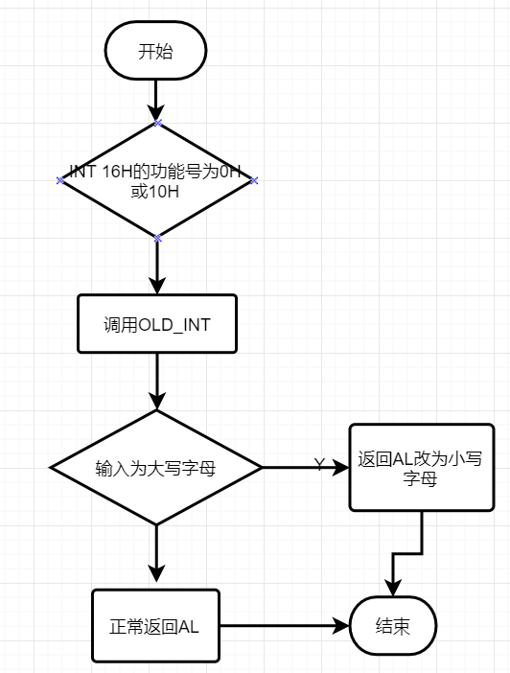
图4-5中断程序修改流程图

源程序
.386

DATA SEGMENT USE16
DATA ENDS

CODE SEGMENT USE16
ASSUME CS:CODE,DS:DATA,SS:STACK

OLD_INT DW ?,?
NEW16H:
CMP AH,00H
JE UTu
CMP AH,10H
JE UTu
JMP DWORD PTR OLD_INT
UTu:
PUSHF
CALL DWORD PTR OLD_INT
CMP AL,41H
JB NOTCHANGE
CMP AL,5AH
JA NOTCHANGE
CHANGE:
ADD AL,20H
NOTCHANGE:
IRET

START:
XOR AX,AX
MOV DS,AX
MOV AX,DS:[16H*4]
MOV OLD_INT,AX
MOV AX,DS:[16H*4+2]
MOV OLD_INT+2,AX
CLI
MOV WORD PTR DS:[16H*4],OFFSET NEW16H
MOV DS:[16H*4+2],CS
STI
MOV DX,OFFSET START+15
SHR DX,4
ADD DX,10H
MOV AL,0
MOV AH,31H
INT 21H
CODE ENDS
STACK SEGMENT USE16 STACK
DB 200 DUP(0)
STACK ENDS
END START

实验步骤
- 编写程序4-2.asm
- 完成编译，链接
- 运行4-2.exe，检验程序效果

实验记录与分析
1.程序4-2运行前，控制台可键入大写字母，如图4-6所示：
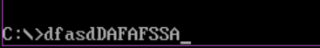
图4-6 键入大小写字母
2.程序4-2运行后，控制台不可键入大写字母，如图4-7所示：

图4-7 键入‘ABCDEFG’
3.实现了大写字母变成小写字母的驻留功能，满足要求。
4.问题解决：
（1）有哪两种方式进入原中断服务程序？
(CALL和JMP)
（2）为避免未调试好的中断服务程序接管键盘中断时使键盘操作失灵，可以先用其他方法（比如：先不安装，仅当作子程序调用来调试；安装到其他非硬件的中断号上，利用软中断来调试等）调试该中断服务程序，调试好后再安装成接管键盘中断的状态。请给出“其他”调试方法的具体描述并实施一下。
（3）编写的中断驻留程序执行后能否正常返回到DOS？DOS是否还能正常工作？如果重复驻留多次，会有什么现象？如何避免重复驻留？
可以回去，dos可以正常工作，重复驻留会导致初始中断地址丢失，如何避免：检查当前中断地址是否为新中断的地址，若是则不再次驻留程序。
（4）同时打开另外一个虚拟DOS窗口，键盘大小写是否被替代？
否
（5）如何确定自己编写的中断处理程序已被系统调用？（除了大写字母已经被替换成小写的途径之外）
在dos窗口中输入大写时屏幕上出现为小写字母

任务3

开发环境
实验环境条件：P3 1GHz，256M内存；WINDOWS XP下DOSBox0.70；vs code；MASM.EXE 6.0；LINK.EXE 5.2; TD.EXE 5.0。

源程序
.386
STACK SEGMENT USE16 STACK
DB 200 DUP(0)
STACK ENDS

DATA SEGMENT USE16
STR1 BYTE 0AH,0DH,'time:$'
DATA ENDS

CODE SEGMENT USE16
ASSUME CS:CODE,DS:DATA,SS:STACK

START:
MOV AX,DATA
MOV DS,AX
;时间输出
LEA DX,STR1;9号调用
MOV AH,9
INT 21H
MOV AL,04H
OUT 70H,AL
IN AL,71H
CALL BYTE_HEX_PRINT
MOV DL,58;2号调用
MOV AH,2
INT 21H
MOV AL,02H
OUT 70H,AL
IN AL,71H
CALL BYTE_HEX_PRINT
MOV DL,58;2号调用
MOV AH,2
INT 21H
MOV AL,00H
OUT 70H,AL
IN AL,71H
CALL BYTE_HEX_PRINT

MOV AH,4
INT 21H
;入口参数：AL
;出口参数：无
BYTE_HEX_PRINT PROC NEAR
PUSH AX
PUSH BX
PUSH CX
PUSH DX
MOV DH,2 ;循环的次数为四次
X2:
PUSH AX
AND AL,0F0H ;保留前四位
MOV CL,4 ;设置循环左移位数为4
ROL AL,CL ;循环左移四位
MOV DL,AL ;将AL中的值送到DL进行输出
ADD DL,30H
CMP DL,39H
JLE word2
ADD DL,7H
word2:
MOV AH,2
INT 21H
POP AX ;-将求与运算之前的AX出栈
ROL AL,CL ;左移四位，进行下一次运算
DEC DH ;DH自减
CMP DH,0 ;如果DH不等于0，则循环这段操作
JNZ X2
POP DX
POP CX
POP BX
POP AX
RET
BYTE_HEX_PRINT ENDP

CODE ENDS
END START

实验步骤
1.编写程序4-3.asm
2.完成编译，链接
3.运行4-3.exe，检验程序效果

实验记录与分析
运行程序4-3，如图4-8所示
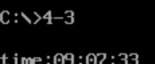
图4-8 程序效果
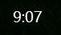
图4-9 系统时间
程序运行显示时间与系统时间相符合。
问题解决：
（1）如何直接在TD下使用IN/OUT指令获取CMOS数据：
MOV AL,02H
OUT 70H,AL
IN AL,71H

MOV AL,04H
OUT 70H,AL
IN AL,71H
（2）CMOS里的时间信息是按照压缩BCD码的形式存放的，举例说明压缩BCD码的格式是什么：
每4位存储1个十进制数

任务4

加密方式
密码加密：
(x-29h)*3
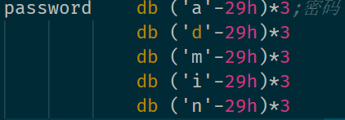
图4-10 密码加密
密码长度加密：
Xor ‘c’
图4-11 密码长度加密
进货价加密：
Xor ’s’
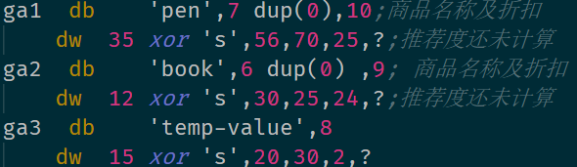
图4-12 进货价加密

反跟踪方式
1. 通过检查中断矢量表来抵制动态调试跟踪
动态调试工具都会接管系统原来的单步中断和断点中断的中断服务程序。如果能判断中断矢量表中1号和3号中断处理程序的入口地址被修改到了缺省地址以外的区域，即可判断出有调试工具在运行，则本程序退出。
中断矢量反跟踪代码块如下：
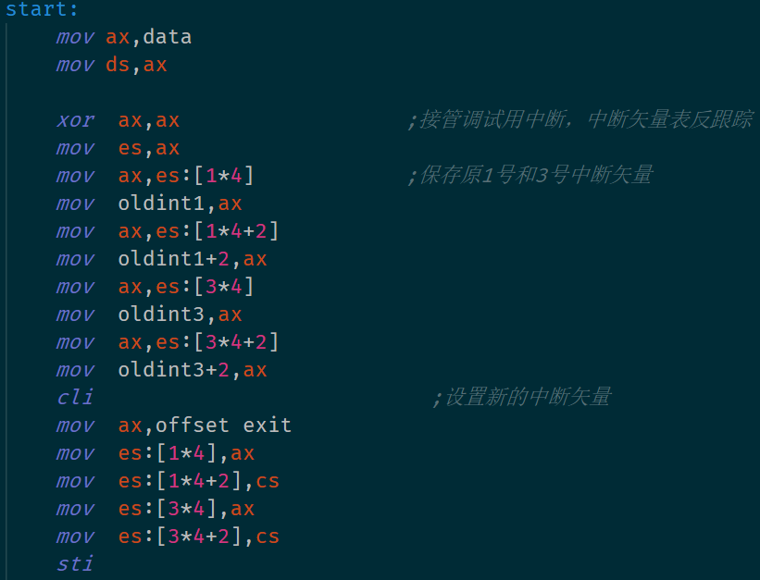

2、通过计时的方法来抵制动态调试跟踪
人工单步调试时的指令执行间隔很容易达到秒级，而连续执行的程序中的指令执行间隔一般不会达到毫秒级（即使中间有系统中断打断），因此，通过计算指定的几条指令执行所花费的时间，就可以发现该程序是否被调试。
比较简单的计时方法是在执行指定指令前获取一下当前时间，然后执行这几条指令，之后再次获取当前时间，通过计算这两个时间的差值，即可判断出是否被跟踪。常用的计时程序的精度是55ms，若考虑一下干扰因素，则时间的差值为0或55ms就属于未被跟踪的正常执行状态。
计时反跟踪代码块如下：
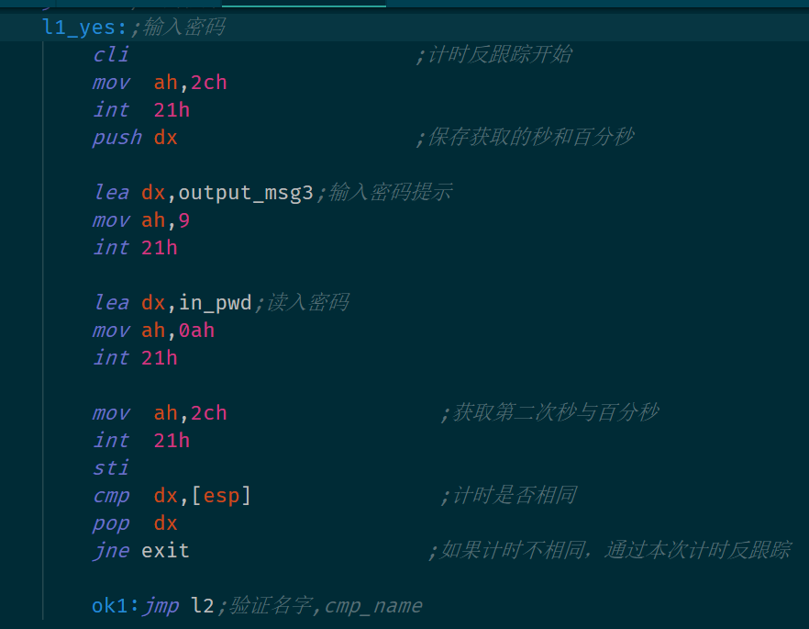

源程序
源程序见附录1

任务5

反跟踪方式：
1. 暴力破解密码
对于仅仅需要输入密码且没有出错次数限制的程序，可以采用暴力破解密码的方法来获取密码。
具体思路为：先猜测密码长度，编写脚本进行尝试，以枚举方式进行破解，直至密码正确为止。
静态反汇编
2.利用反汇编工具将执行文件翻译成比较直观易读的汇编语言，人工阅读该源程序，可以找出加密算法，推测真实的密码；或者找到“密码检查通过之后”的程序入口，再用二进制文件编辑工具把执行文件中要求输入密码的代码直接改掉，改成直接跳转到密码比较正确之后的程序入口之处。
3.动态调试跟踪
单步执行待破解的程序，可以很直观地获得程序的执行流程和完成的操作的。若碰到反跟踪程序段，则需要配合设置断点的方法，绕过反跟踪程序段设置的陷阱。

本实验中采用的破解方式
动态调试跟踪

实验记录
目标文件JIAMI.exe
反跟踪1（中断矢量反跟踪）：
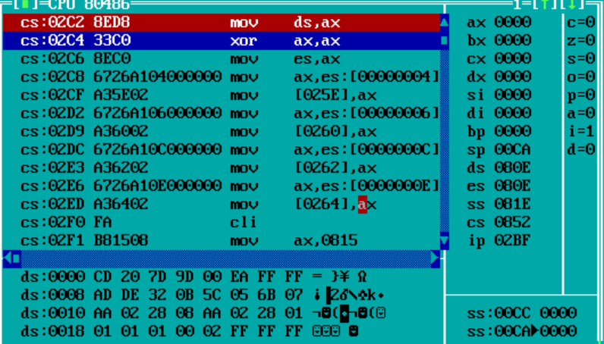
图4-13 中断矢量反跟踪
破解方式：在中断矢量反跟踪前设置断点，在程序运行到此处后，修改ip的值至中断矢量反跟踪后，从而实现跳过中断矢量反跟踪的目的，如图4-14所示。
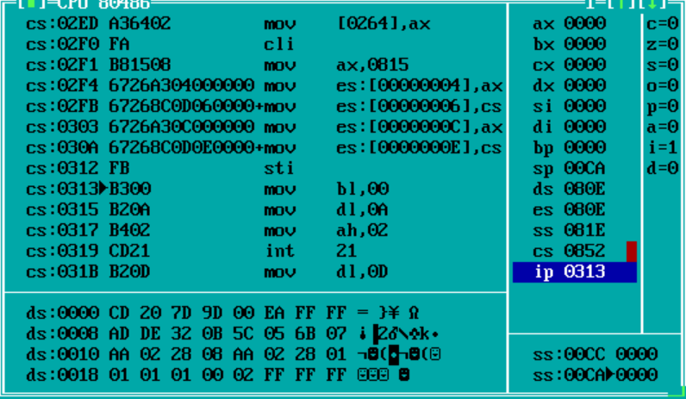
图4-14 修改ip跳过中断矢量反跟踪
反跟踪2：
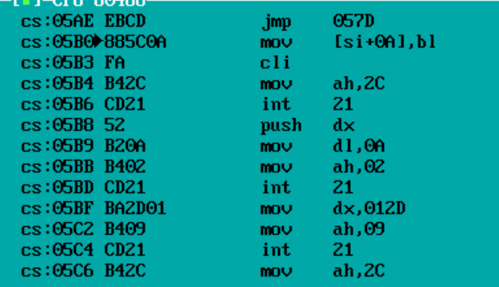
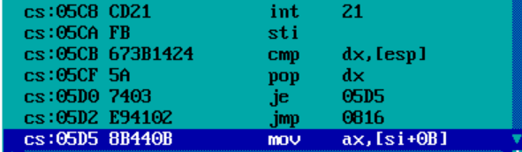
图4-15 计时反跟踪
破解方式：在计时反跟踪前设置断点，在程序运行到此处后，修改ip的值为05D5，从而实现跳过中断矢量反跟踪的目的。

破解过程及破解成果如图4-15所示：
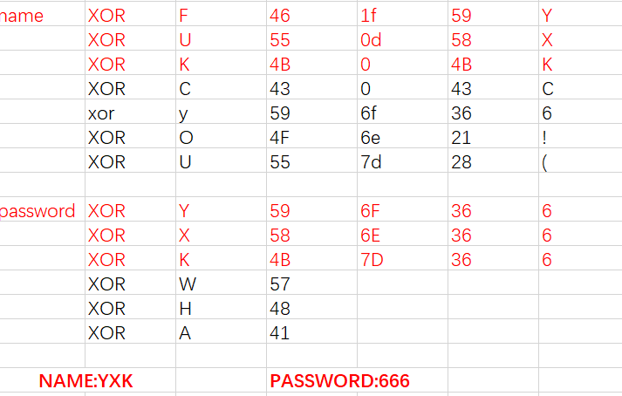
图4-15 破解过程及结果
问题解决：
（1）若密码是用明文存放在数据段中的，如何更快地获取密码？
用调试工具在内存中去看，在内存中找到数据段对应的区域，寻找可能的密码
（2）若商品进货价是用明文存放在数据段中的，如何更快地获取进货价？
除了用调试工具在内存中去看，还可以将执行程序文件用二进制编辑工具打开，直接在文件里寻找所定义的商品信息
（3）如何对密码实现快速的暴力破解？
对于仅仅需要输入密码且没有出错次数限制的程序，可以采用暴力破解密码的方法来获取密码。
具体思路为：先猜测密码长度，编写脚本进行尝试，以枚举方式进行破解，直至密码正确为止。
（4）如何综合利用静态反汇编和动态反汇编的信息破解程序？（在分析里总结一下即可）
单步调试到有条件转移语句的地方时，通过修改内存中比较的值，使程序想着目标方向进行
（5）举例说明如何观察到程序中存在反跟踪的代码?举例说明如何应对反跟踪程序? （在分析里具体描述）
出现cli，sti等语句的代码段；对于终端矢量表进行操作的代码段；获取当前时间的代码段
（6）思考一下，如何用C语言（不嵌入汇编语言）实现反跟踪？是否能发现汇编语言的特殊之处? （在体会里具体描述）
（7）当存在修改中断矢量表的代码时，一般会先关掉中断（也即执行CLI指令）。如果不想因为关中断指令的出现让跟踪者容易判断出后续存在反跟踪代码，应如何设计修改中断矢量表的代码，达到不用关中断的目的？
在修改中断的过程中不要改变ss，ds，cs的值，只在当前段操作
（8）是否可以通过修改AUTH的值来达到获取进货价的目的？是否可以通过观察该程序计算推荐度的过程来获取进货价？
可以实现
（9）若将接管键盘中断的方法用到反跟踪中，是否有好处？
输入密码前接管键盘中断，密码输入完毕后恢复原中断矢量。把密码字符串从明文转换成密文的转换算法写到接管后的键盘中断服务程序中，转换后的结果直接存在指定变量中，但不用破坏原键盘中断的返回值

总结与体会
通过本次实验任务一认识了中断矢量表及其存储方式，任务二要求修改中断服务更加深了对于中断矢量应用的的认识。任务三学会了使用端口来实现功能，任务四和五学会了几种保护数据的方式，但在实验过程中也碰到了不少的问题。比如在编写中断服务的过程中遇到了一些没有接触过的系统调用，通过查阅资料也都顺利解决了
本次实验的代码量总的来说比较小，更多的是交给了我一些新的概念以及增强了数据保护的意识。

参考文献
[1]许向阳，《80X86汇编语言程序设计上机指南》

附录
.386
stack segment use16 stack
db 199 dup(0)
stack ends

data segment use16
output_msg1 db 0ah,'welcome to----','$'
output_msg2 db 0ah,0ah,'please enter your name : ','$'
output_msg3 db 0ah,'please enter you password : ' ,'$'
output_msg4 db 0ah,'please enter the goods name : ' ,'$'
output_msg5 db 0ah,'fail find!',0ah,'$'
output_msg6 db 0ah,'success find! ',0ah ,'$'
output_msg7 db 0ah,'level: ','$'
error_msg_n db 0ah,'name wrong! please enter again!','$'
error_msg_p db 0ah,'password wrong!please enter again!','$'
register_success db 0ah,'register success!',0ah,'$'
sold_out_msg db 0ah,'sold out!',0ah,'$'
boss_name db 'zzc666';姓名（必须是自己名字的拼音）
boss_name_length equ $-boss_name ;字符串长度
password db ('a'-29h)*3;密码
db ('d'-29h)*3
db ('m'-29h)*3
db ('i'-29h)*3
db ('n'-29h)*3
password_length db 5 xor 'c';字符串长度
try_time db 0
shop_name db 'my----shop----0.0','$';网店名称

;地址表（用于间接转移反跟踪）

g1 dw caidan
g2 dw info_print
g3 dw info_change
g4 dw find
g5 dw word_hex_print
g6 dw byte_hex_print
g7 dw compute_all
g8 dw rec_sort
g9 dw all_info_print

oldint1 dw 0,0 ;1号中断的原中断矢量（用于中断矢量表反跟踪）
oldint3 dw 0,0 ;3号中断的原中断矢量

in_name db 60 ;用户键入姓名
db ?
db 60 dup('$')
in_pwd db 60 ;用户键入密码
db ?
db 60 dup('$')

gongneng1 db 0ah,0ah,0dh,'1.search information of ga','$'
gongneng2 db 0ah,0dh,'2.change information of ga','$'
gongneng3 db 0ah,0dh,'3.calculate the score of ga','$'
gongneng4 db 0ah,0dh,'4.rank the ga with score','$'
gongneng5 db 0ah,0dh,'5.print the information of all ga','$'
gongneng6 db 0ah,0dh,'6.exit','$'
msg_goods_name db 0ah,0dh,'please input goodsname:','$';商品名称录入
msg_discount db 0ah,0dh,'discount:','$';折扣录入
msg_price_in db 0ah,0dh,'price_in:','$';进货价录入
msg_price_out db 0ah,0dh,'price_out:','$';销售价录入
msg_num_in db 0ah,0dh,'goods_num:','$';进货总数录入
msg_num_out db 0ah,0dh,'goods_sale:','$';已售出商品
msg_split db '->','$';分隔符
msg_opt db 0ah,0dh,'please choose option:','$'
msg_rec db 0ah,0dh,'recommend:','$'
goods_name db 11 ;用户键入商品名称
db ?
db 11 dup(0)
temp_info db 4 ;存储暂时修改信息
db ?
db 4 dup(0)
n equ 3
auth db 0
order db 0
opt db 0
count db 0
imul1 dd 1280d
imul2 dd 64d
buff_order dw n dup(0)
ga1 db 'pen',7 dup(0),10;商品名称及折扣
dw 35 xor 's',56,70,25,?;推荐度还未计算
ga2 db 'book',6 dup(0) ,9; 商品名称及折扣
dw 12 xor 's',30,25,24,?;推荐度还未计算
ga3 db 'temp-value',8
dw 15 xor 's',20,30,2,?
data ends

code segment use16
assume cs:code,ds:data,ss:stack
start:
mov ax,data
mov ds,ax

xor ax,ax ;接管调试用中断，中断矢量表反跟踪
mov es,ax
mov ax,es:[1*4] ;保存原1号和3号中断矢量
mov oldint1,ax
mov ax,es:[1*4+2]
mov oldint1+2,ax
mov ax,es:[3*4]
mov oldint3,ax
mov ax,es:[3*4+2]
mov oldint3+2,ax
cli ;设置新的中断矢量
mov ax,offset exit
mov es:[1*4],ax
mov es:[1*4+2],cs
mov es:[3*4],ax
mov es:[3*4+2],cs
sti

lea dx,output_msg1;输出店名信息提示
mov ah,09h
int 21h
mov dx,offset shop_name;店名
mov ah,9
int 21h

l1:
lea dx,output_msg2;输入姓名提示
mov ah,9
int 21h
lea dx,in_name;读入姓名
mov ah,0ah
int 21h
cmp 2[in_name],0dh;判断是否为回车
je index1
cmp 1[in_name],1;判断是否只有一个字符
jne l1_yes;不止一个字符
cmp 2[in_name],'q';只有一个字符为q
je exit;退出程序
l1_yes:;输入密码
cli ;计时反跟踪开始
mov ah,2ch
int 21h
push dx ;保存获取的秒和百分秒

lea dx,output_msg3;输入密码提示
mov ah,9
int 21h

lea dx,in_pwd;读入密码
mov ah,0ah
int 21h

mov ah,2ch ;获取第二次秒与百分秒
int 21h
sti
cmp dx,[esp] ;计时是否相同
pop dx
jne exit ;如果计时不相同，通过本次计时反跟踪

ok1:jmp l2;验证名字,cmp_name

db 'dskjafgkjhfkjsashdlja'

l2:
cmp_name:
cmp 1[in_name],boss_name_length;先判断姓名长度是否相等
jne error_name

mov cx,0
lea si,in_name+2
lea di,boss_name
loopa:
mov al,[si]
mov bl,[di]
cmp al,bl
jne error_name
inc cx
inc si
inc di
cmp cx,boss_name_length
jne loopa
cmp_pwd:
lea si,password_length;先解密
mov ah,[si]
xor ah,'c'
mov byte ptr [si],ah

mov ch,password_length
cmp 1[in_pwd],ch;先判断密码长度是否相等
jne error_pwd

mov cl,0
lea si,in_pwd+2
lea di,password

mov cl,0
mov cl,0
mov cl,0
mov cl,0
mov cl,0
mov cl,0
mov cl,0
mov cl,0
mov cl,0
mov cl,0
mov cl,0
mov cl,0
mov cl,0
loopb:
mov ax,0
mov bx,0
mov dl,3
mov al,byte ptr [si]
mov bl,byte ptr [di]

sub ax,29h
mul dl

cmp ax,bx
jne error_pwd

inc cl
inc si
inc di
cmp cl,password_length
jne loopb

mov auth,1
lea dx,register_success
mov ah,09h
int 21h

l3:
lea si,try_time
mov byte ptr [si],0
func1:;菜单信息
mov ax,g1
call ax
mov dx,offset msg_opt;9号调用
mov ah,9
int 21h
mov ah,01h
int 21h
cmp auth,1
jne guest_option
boss_optinon:
cmp al,31h
je func2
cmp al,32h
je func3
cmp al,33h
je func4
cmp al,34h
je func5
cmp al,35h
je func6
cmp al,36h
je l1
jmp func1
guest_option:
cmp al,31h
je func2
cmp al,36h
je l1
jmp func1
func2:;查询商品信息
mov ax,g4
call ax
jmp func1
func3:;修改商品信息
mov ax,g3
call ax
jmp func1
func4:;计算推荐度
mov ax,g7
call ax
jmp func1
func5:;推荐度排序
mov ax,g8
call ax
jmp func1
func6:;输出全部商品信息
mov ax,g9
call ax
jmp func1

exit:
cli ;还原中断矢量
mov ax,oldint1
mov es:[1*4],ax
mov ax,oldint1+2
mov es:[1*4+2],ax
mov ax,oldint3
mov es:[3*4],ax
mov ax,oldint3+2
mov es:[3*4+2],ax
sti

mov ah,4ch
int 21h
index1:
mov dl,0ah;换行
mov ah,02h
int 21h
mov auth,0
jmp l3
error_name:

lea dx,error_msg_n
mov ah,9
int 21h
lea si,try_time
inc byte ptr [si]
cmp byte ptr [si],3
je l3
jmp l1
error_pwd:
lea si,password_length;加密
mov ah,[si]
xor ah,'c'
mov byte ptr [si],ah

lea dx,error_msg_p
mov ah,9
int 21h
inc byte ptr [si]
cmp byte ptr [si],3
je l3
jmp l1

info_change proc
;保护现场
push si
push di
push ax
push bx
push cx
push dx
begin0: ; 清空goods-name数据
mov ax,0
lea si,goods_name+2
init0:
mov byte ptr [si],0
inc si
inc ax
cmp ax,10
jne init0
mov dx,offset msg_goods_name;输入商品信息
mov ah,9
int 21h
mov dx,offset goods_name;输入商品名称
mov ah,0ah
int 21h

goods_name_judge:
cmp 2[goods_name],0dh;键入回车
je space_back
movsx ax,1[goods_name];
cmp ax,10
je find_goods
lea si,goods_name+2
add si,ax
mov word ptr [si],0
find_goods:
mov ch,0;遍历商品
mov cl,0;遍历名称
loop1:
lea si,ga1
movsx dx,ch
imul dx,21
add si,dx
lea di,goods_name+2
loop2:
mov ah,[si]
mov al,[di]
cmp ah, al
jne next_goods
inc si
inc di
inc cl
cmp cl,10
je success
jmp loop2
next_goods:
inc ch
cmp ch,n
je fail
jmp loop1
success:
lea si,ga1
movsx dx,ch
imul dx,21
add si,dx
discount_input:
mov dx,offset msg_discount;9号调用
mov ah,9
int 21h

push si
add si,0ah
call byte_hex_print
pop si

mov dx,offset msg_split;9号调用
mov ah,9
int 21h
lea dx,temp_info;10号调用
mov ah,0ah
int 21h
;直接回车时，对这项信息不做修改
cmp 2[temp_info],0dh
je price_in_input
;输入了非法数值，下一行重新显示和输入
lea di,temp_info+2
mov bx,0;记录字符串长度
input_judge1:
cmp byte ptr [di],30h ;第一位大于等于0
jl discount_input
cmp byte ptr [di],39h;第一位小于等于9
jg discount_input
cmp byte ptr 1[di],0dh;第二位为回车
je on_1
cmp byte ptr [di],31h;第一位为1
jne discount_input
cmp byte ptr 1[di],30h;第二位为0
jne discount_input
cmp byte ptr 2[di],0dh;第三位为回车
jne discount_input
on_1:
lea di,temp_info+2
mov bx, 0
change1:
imul bx, 10
add bl, byte ptr [di]
sub bl, 30h
inc di
cmp byte ptr [di],0dh
jne change1
mov [si+0ah],bl
price_in_input:
lea dx,msg_price_in;9号调用
mov ah,9
int 21h

push si
add si,0bh
call word_hex_print
pop si

mov dx,offset msg_split;9号调用
mov ah,9
int 21h
mov dx,offset temp_info;10号调用
mov ah,0ah
int 21h
;直接回车时，对这项信息不做修改
cmp 2[temp_info],0dh
je price_out_input
;输入了非法数值，下一行重新显示和输入
mov ch,0
lea di,temp_info+2
input_judge2:
cmp byte ptr [di],30h
jle price_in_input
cmp byte ptr [di],39h
jg price_in_input
inc di
cmp byte ptr [di],0dh
jne input_judge2

lea di,temp_info+2
mov bx,0
mov cx,0
;movsx bx, byte ptr [di]
change2:
imul bx, 10
movsx cx,byte ptr [di]
add bx, cx
sub bx, 30h
inc di
cmp byte ptr [di],0dh
jne change2
xor bx,'s'
mov [si+0bh],bx
price_out_input:
mov dx,offset msg_price_out;9号调用
mov ah,9
int 21h

push si
add si,0dh
call word_hex_print
pop si

mov dx,offset msg_split;9号调用
mov ah,9
int 21h
mov dx,offset temp_info;10号调用
mov ah,0ah
int 21h
;直接回车时，对这项信息不做修改
cmp 2[temp_info],0dh
je num_input
;输入了非法数值，下一行重新显示和输入
mov ch,0
lea di,temp_info+2
input_judge3:
cmp byte ptr [di],30h
jle price_out_input
cmp byte ptr [di],39h
jg price_out_input
inc di
cmp byte ptr [di],0dh
jne input_judge3

lea di,temp_info+2
mov bx,0
;movsx bx, byte ptr [di]
change3:
imul bx, 10
movsx cx,byte ptr [di]
add bx, cx
sub bx, 30h
inc di
cmp byte ptr [di],0dh
jne change3
mov [si+0dh],bx
num_input:
mov dx,offset msg_num_in;9号调用
mov ah,9
int 21h

push si
add si,0fh
call word_hex_print
pop si

mov dx,offset msg_split;9号调用
mov ah,9
int 21h
mov dx,offset temp_info;10号调用
mov ah,0ah
int 21h
;直接回车时，对这项信息不做修改
cmp 2[temp_info],0dh
je exit_0
;输入了非法数值，下一行重新显示和输入
mov ch,0
lea di,temp_info+2
input_judge4:
cmp byte ptr [di],30h
jle num_input
cmp byte ptr [di],39h
jg num_input
inc di
cmp byte ptr [di],0dh
jne input_judge4

lea di,temp_info+2
mov bx,0
;movsx bx, byte ptr [di]
change4:
imul bx,10
movsx cx,byte ptr [di]
add bx, cx
sub bx, 30h
inc di
cmp byte ptr [di],0dh
jne change4
mov [si+0fh],bx
exit_0:
lea di,order
mov byte ptr [di],2
jmp exit_1
space_back:;键入回车
lea di,order
mov byte ptr [di],0
jmp exit_1
fail:;未找到商品
lea di,order
mov byte ptr [di],1
jmp begin0
;出口
exit_1:
pop dx
pop cx
pop bx
pop ax
pop di
pop si
ret
info_change endp
;入口参数：无
;出口参数：无
caidan proc
push dx
push ax
cmp auth,1
jne guest
boss:
mov dx,offset gongneng1;9号调用
mov ah,09h
int 21h

mov dx,offset gongneng2;9号调用
mov ah,09h
int 21h

mov dx,offset gongneng3;9号调用
mov ah,09h
int 21h

mov dx,offset gongneng4;9号调用
mov ah,09h
int 21h

mov dx,offset gongneng5;9号调用
mov ah,09h
int 21h

mov dx,offset gongneng6;9号调用
mov ah,09h
int 21h

jmp over1

guest:
mov dx,offset gongneng1;9号调用
mov ah,09h
int 21h

mov dx,offset gongneng6;9号调用
mov ah,09h
int 21h

over1:
pop ax
pop dx;保护现场
ret
caidan endp
;入口参数：si记录目标打印商品偏移地址
;出口参数：无
info_print proc
push ax
push bx
push cx
push dx
mov dl,0ah;2号调用
mov ah,2
int 21h
; mov dx,offset goods_name+2;9号调用
; mov ah,9
; int 21h
push si
mov cl,0
loop7:
mov dl,byte ptr [si];2号调用
mov ah,2
int 21h
inc si
inc cl
cmp cl,10
je follow
cmp byte ptr [si],30h
jne loop7

follow:
pop si
add si,0ah
mov dx,offset msg_discount;9号调用
mov ah,9
int 21h
call byte_hex_print

add si,1
mov dx,offset msg_price_in;9号调用
mov ah,9
int 21h
xor word ptr [si],'s'
call word_hex_print
xor word ptr [si],'s'

add si,2
mov dx,offset msg_price_out;9号调用
mov ah,9
int 21h
call word_hex_print

add si,2
mov dx,offset msg_num_in;9号调用
mov ah,9
int 21h
call word_hex_print

add si,2
mov dx,offset msg_num_out;9号调用
mov ah,9
int 21h
call word_hex_print

add si,2
mov dx,offset msg_rec;9号调用
mov ah,9
int 21h
call word_hex_print

pop dx
pop cx
pop bx
pop ax
ret
info_print endp
;入口参数：无
;出口参数：无
find proc near
begin1: ; 清空goods-name数据
mov ax,0
lea si,goods_name+2
init:
mov byte ptr [si],0
inc si
inc ax
cmp ax,10
jne init
mov dx,offset msg_goods_name;输入商品信息
mov ah,9
int 21h
mov dx,offset goods_name;输入商品名称
mov ah,0ah
int 21h
cmp 2[goods_name],0dh;键入回车
je out1
movsx ax,1[goods_name];
cmp ax,10
je find_goods_index
lea si,goods_name+2
add si,ax
mov word ptr [si],0
find_goods_index:
mov ch,0;遍历商品
loop1_index:
mov cl,0;遍历名称
lea si,ga1
movsx dx,ch
imul dx,21
add si,dx
lea di,goods_name+2
loop2_index:
mov ah,[si]
mov al,[di]
cmp ah, al
jne next_goods_index
inc si
inc di
inc cl
cmp cl,10
je success_index
jmp loop2_index
next_goods_index:
inc ch
cmp ch,n
je begin1
jmp loop1_index
success_index:;找到商品,定位目标
lea si,ga1
movsx dx,ch
imul dx,21
add si,dx
call info_print
out1:
ret
find endp
;入口参数：si,指向word的地址
;出口参数：无
word_hex_print proc near
push ax
push bx
push cx
push dx

mov ax,word ptr [si]
mov dh,4 ;循环的次数为四次
x1:
push ax
and ax,0f000h ;保留前四位
mov cl,4 ;设置循环左移位数为4
rol ax,cl ;循环左移四位
mov dl,al ;将al中的值送到dl进行输出
add dl,30h
cmp dl,39h
jle word1
add dl,7h
word1:
mov ah,2
int 21h
pop ax ;-将求与运算之前的ax出栈
rol ax,cl ;左移四位，进行下一次运算
dec dh ;dh自减
cmp dh,0 ;如果dh不等于0，则循环这段操作
jnz x1
pop dx
pop cx
pop bx
pop ax
ret
word_hex_print endp
;入口参数：si,指向byte的地址
;出口参数：无
byte_hex_print proc near
push ax
push bx
push cx
push dx
movsx ax,byte ptr [si]
mov dh,2 ;循环的次数为四次
x2:
push ax
and al,0f0h ;保留前四位
mov cl,4 ;设置循环左移位数为4
rol al,cl ;循环左移四位
mov dl,al ;将al中的值送到dl进行输出
add dl,30h
cmp dl,39h
jle word2
add dl,7h
word2:
mov ah,2
int 21h
pop ax ;-将求与运算之前的ax出栈
rol al,cl ;左移四位，进行下一次运算
dec dh ;dh自减
cmp dh,0 ;如果dh不等于0，则循环这段操作
jnz x2
pop dx
pop cx
pop bx
pop ax
ret
byte_hex_print endp
;入口参数：无
;出口参数：无
compute_all proc
;保护现场
push di
push ax
push bx
push cx
push dx
lea di,count
mov byte ptr[di],0
loop5:
lea si,ga1
lea di,count
mov dl,byte ptr [di]
mov dh,0h
imul dx,21
add si,dx

mov ecx,0
mov cl,[si+0ah];折扣
mov bx,[si+0dh];销售价
imul cx,bx;cx为折扣乘以销售价
mov eax,0
mov edx,0
mov ax,[si+0bh];进货价
xor ax,'s'
imul eax,imul1;
idiv ecx;此时eax为结果部分
mov ecx,eax
mov eax,0
mov ebx,0
mov edx,0
mov ax,[si+11h];已售数量
mov bx,[si+0fh];进货数量
imul eax,imul2
idiv ebx
add eax,ecx
mov [si+13h],ax

lea si,count
inc byte ptr [si]
cmp byte ptr [si],n
js loop5;为负转
pop dx
pop cx
pop bx
pop ax
pop di
ret
compute_all endp
;入口参数：无
;出口参数：无
rec_sort proc near
push ax
push bx
push cx
push dx
;先写入数据地址
mov cx,0
lea si,ga1
lea di,buff_order
write:
mov word ptr [di],si
add si,21
add di,2
inc cx
cmp cx,n
jne write
;进行冒泡排序
mov ax,0
mov ch,n-1;控制外层循环
compare:
mov cl,0;控制内层循环
lea si,buff_order
inner:
mov di,word ptr [si]
mov ax,19[di]
mov di,word ptr 2[si]
mov bx,19[di]
cmp ax,bx
jge changed;大的在前面,则不用交换,跳之
xchg di,word ptr [si];交换
mov 2[si],di
changed:;
add si,2
inc cl
cmp cl,ch
jl inner;内层循环尚未结束
dec ch
cmp ch,0
jne compare;进入下一层大循环

pop dx
pop cx
pop bx
pop ax
ret
rec_sort endp
;入口参数：无
;出口参数：无
all_info_print proc near
mov cx,0
lea di,buff_order
mov si,word ptr [di]
p:
call info_print
inc cx
cmp cx , n
je q
add di,2
mov si,word ptr [di]
jmp p
q:
ret
all_info_print endp
code ends
end start

